Images Types 2-2
The digital image f(x,y) is represented as a two – dimensional array of data , where each pixel value corresponds to the brightness of the image at the point (x,y) . The image types we will consider are :
يتم تمثيل الصورة الرقمية f(x,y) على شكل مصفوفة بيانات ثنائية الإبعاد ، إذ تطابق قيمة كل عنصر قيمة لمعان الصورة عند النقطة (x, y) لذا فان قيمة و طول العنصر f(x,y) يتغير من صورة إلى أخرى لذلك تقسم الصور إلى أنواع هي:-
الصور الثنائية - Binary image 1
Binary images are the simplest type of image and can take on two values, typically black and white, or '0' and '1' . A binary image is referred to as a 1 bit/pixel image because it takes only 1 binary digit to represent each pixel .
هي ابسط أنواع الصور و تأخذ قيمتين هما الأبيض 1 و الأسود 0 يتم تمثيل عنصر الصورة في هذا النوع من الصور برقم ثنائي واحد ( 1 binary digit) وان ابسط مثال عليها هو النصوص (text) و هي صور الكتابة في نظام الـ word . يتم تكوينها غالبا من صور ذات gray scale image بواسطة عملية العتبة threshold فإذا تجاوزت قيمة العنصر الصورة عتبة معينة (أي كانت اكبر من العتبة) فإنها تستبدل باللون الأبيض ( أي القيمة 1) و إذا كانت اقل من العتبة فإنها تستبدل باللون الأسود.
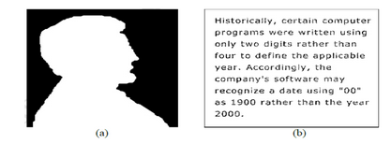

الصور ذات التدرج الرمادي 2- gray scale image
A gray-scale (or gray level) image are referred to as monochrome, or one- color images . they contain brightness information only , no color information. The number of different brightness level available . The typical image contains 8bit/pixel (data, which allows us to have (0-255) different brightness (gray)levels.
يشار إلى هذه الصور بالصور الأحادية اللون monochrome يحتوي هذا النوع من الصور على معلومات عن اللمعان فقط و لايتضمن معلومات عن اللون . يستعمل عدد البتات المخصصة لكل عنصر صورة في تحديد عدد مستويات اللمعان الموجودة. تتضمن الصور النموذجية لهذا النوع على 8 بتات لكل عنصر صورة و الذي يعطينا 256(0-255 )مستوى مختلف من اللمعان (gray levels) .
"Grayscale" image f(x ,y)

الصور الملونة 3- color images
Color image can be modeled as three band monochrome image data where each band of the data corresponds to a different color.
The actual information stored in the digital image data is brightness information in each spectral band. When the image is corresponding brightness information is displayed on the screen by picture elements that emit light energy corresponding to that particular color.
Typical color image are represented as red, green , and blue or RGB image. Using the 8-bit monochrome standard as a model, the corresponding color image would have 24-bit/pixel-8 bit for each color band (red, green, and blue). The following figure we see a representation of a typical RGB color image.
The following figure illustrate that in addition to referring to arrow or column as a vector, we can refer to a single pixel red, green , and blue values as a color pixel vector- (R,G,B).
يمكن تمثيل هذا النوع من الصور على شكل بيانات ثلاث حزم أحادية اللون (three bands monochrome image data) بحيث تمثل كل حزمة لون مختلف .

المعلومات الفعلية المخزنة في بيانات الصور الرقمية هي معلومات السطوع في كل نطاق الطيفي. عندما تكون الصورة تمثل معلومات السطوع يتم عرضها على الشاشة من خلال عناصر الصورة التي تنبعث منها الطاقة الضوئية المقابلة لذلك لون.
تمثل الصورة الملونة باستعمال ثلاث حزم من الألوان هي الأحمر red , الأخضر green و الأزرق blue التي تمزج لتكون الصورة الملونة. إن كل عنصر صورة يكون مكون من 24 ثنائية (24 bits/pixels) (8 بت لكل حزمة لون الاحمر , الاخضر ، والازرق )و تسمى هذه الصور احيانا بالصور ذات الالوان الحقيقية true images .

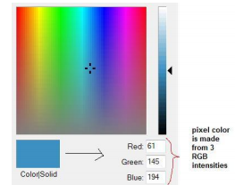
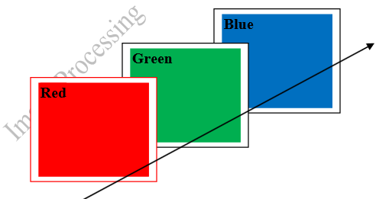

Figure : A color pixel vector consists of the red, green and blue pixel values (R, G, B) at one given row/column pixel coordinate

f_{R}(x,y),f_{G}(x,y),f_{B}(x,y) full color

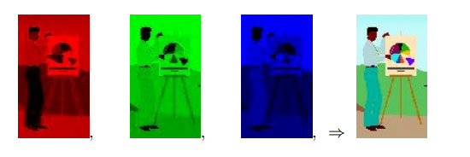

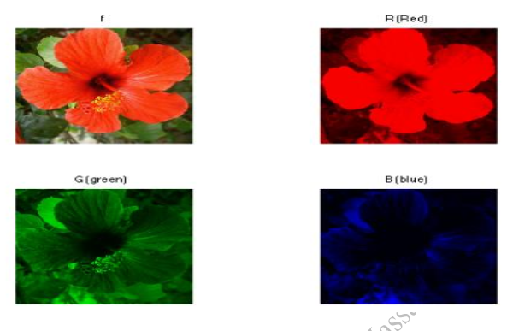

A color pixel vector consists of the red, green and blue

f_{R}(x,y),f_{G}(x,y),f_{B}(x,y) are called the (R,G,B) parameterization of the "color space" of the full color image .
كل pixel من الصورة ينتج عن دمج المركبة الحمراء والخضراء والزرقاء لاعطاء اللون المناسب حيث ان لكل مركبة من المركبات الثلاثة مصفوفة ببعدين قالمركبة الحمراء فيها يمثل 0 اللون الاسود و1 اللون الاحمر وهكذا بالنسبة لبقية المركبات الخضراء والزرقاء وتركيب هذه المركبات الثلاث بعطي الصورة ذات الالوان الحقيقية

الصور ذات الطيف المتعدد 4- Multiscale images
A multispectral image is one that captures image data at specific frequencies across the electromagnetic spectrum. Multispectral images typically contain information outside the normal human perceptual range.
This may include infrared (تحت الحمراء), ultraviolet (فوق البنفسجية), X-ray, acoustic (سمعي)or radar data. Source of these types of image include satellite systems
,underwater sonar systems and medical diagnostics imaging systems .
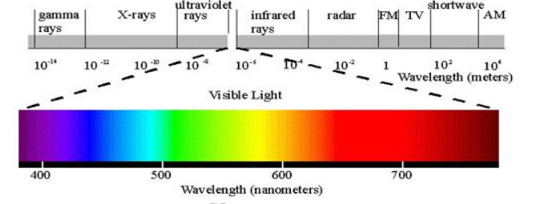
.

Electromagnetic spectrum
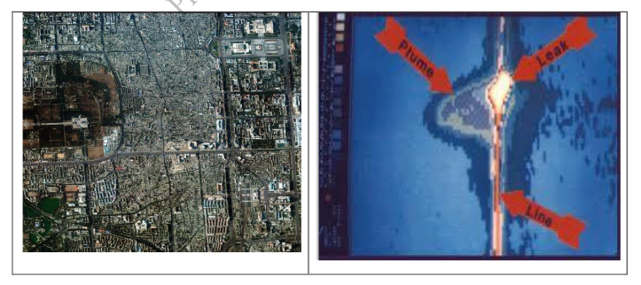

figure(Multispectral images)

تحتوي الصور ذات الطيف المتعدد على معلومات تقع خارج مدى إدراك الإنسان الاعتيادي .ويتضمن هذا النوع على بيانات تحت الحمراء infrared) و الفوق البنفسجية (ultraviolet) و أشعة x-ray) و البيانات الصوتية (acoustic) و الرادارية . و هذه هي ليست صور بالمعنى الحقيقي لا صيغة معلوماتها لا يمكن إدراكها من قبل الإنسان . و مع ذلك يمكن لهذه المعلومات إن تمثل في صيغة مرئية بتحويل الحزم الطيفية spectral bands المختلفة إلى المركبات RGB فإذا كان هنالك أكثر من ثلاث حزم من المعلومات في الصور ذات الطيف المتعدد تقلل الأبعاد باستعمال عملية تحويل معينة . إن مصادر هذه الصور هي أنظمة البث الفضائي و أنظمة التحسس في أعماق المياه و الرادارات و أنظمة الصور تحت الحمراء و أنظمة التصوير الطبي.

